

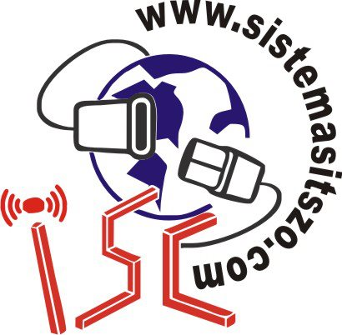

Materia: Gestión de Proyectos de Software

## Reporte De Gerente de Soporte

Docente: I.S.C Erika Jazmin Robles Gomez

Alumno: Juan Francisco Martinez Vela

No de control:13040089

Reporte de gerente como soporte del equipo de desarrollo para el sistema de información.

“FERRETERIA REFORMA”

Como gerente de soporte checar que las herramientas funcionen correctamente para seguir con el proyecto.

Así como los errores que se tuvieron mediante el desarrollo del proyecto como por ejemplo:

Las computadoras de los compañeros no podían realizar la sincronización de datos del process y exportación de datos del Dashboard, para este error se corrigió la dirección Ip del Team process así se pudo solucionar el problema de sincronización de las máquinas de los demás compañeros.